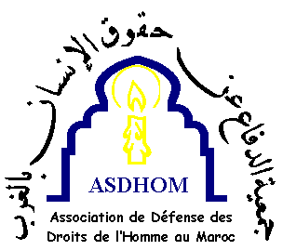 | Association de Défense des Droits de l’Homme au Maroc  ASDHOM 79, rue des Suisses 92000 Nanterre  asdhom@asdhom.org www.asdhom.org

Fiche d’identité du parrainé

Nom et prénom | Groupe | Lieu de détention | Durée de la peine
Barrak Mohamed | Etudiants sahraouis | Prison locale de Salé | 3 ans de prison ferme et 24000 DH d’amende

Barrak Mohamed est étudiant à Rabat. Il a participé à une manifestation en avril 2011 pour protester contre la mort d’un étudiant sahraoui après avoir été poignardé.

En compagnie de cinq autres étudiants sahraouis, Barrak Mohamed a été arrêté le 22 avril 2011. Traduit devant la Cour de Salé en février 2012, il a écopé de 3 ans de prison ferme et d’une amende de 24000 Dirhams.
Adresses pour la correspondance :

Barrak Mohamed
Prison locale de Salé
Salé Maroc

Famille Barrak

